1. **部署错误**

当VS2022调试或者运行但不调试，却报如下错误时。

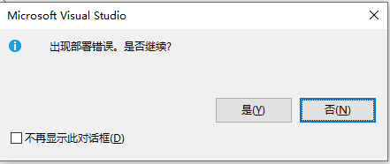

则可以按照如下配置，【工具】->【选项】

里面有个运行期间，当出现生成或者部署错误时，默认时提示启动。

可以选择配置为不启动或者启动早期版本。

当然了，也可以这里直接点击不再提示。后续想开启的话，再考虑去选项中开启。

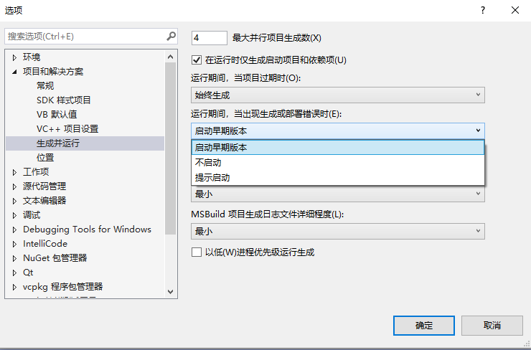

目前我没有理解这里为什么会出现部署错误。

盲猜可能和我代码中有警告有关系，VS2022默认是把警告当作错误，我把这个关闭了。可能VS2022认为代码中有警告不应该轻易忽视，所以加了这个功能。

我一般的代码结构简单，自主可控。因此就把这两项都关闭了。

1. **驱动签名**

开发USB驱动时，会报一个这样的错误。大致含义是和驱动签名有关系（win64强制要求），我试过将win10高级选项配置为，不强制要求驱动签名，但是这个错误还是存在的。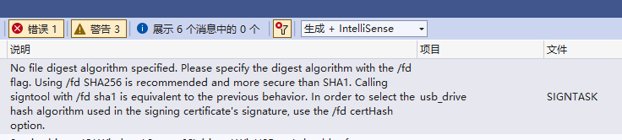

于是网上搜索了下，相关的解决需要再项目配置中添加如下的参数，用来生成签名。

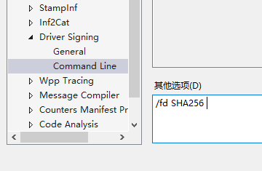

1. **WDK的安装**
   1. 在微软官网下载WDK，要注意的是，一定要下载你电脑上Windows SDK版本一致的。

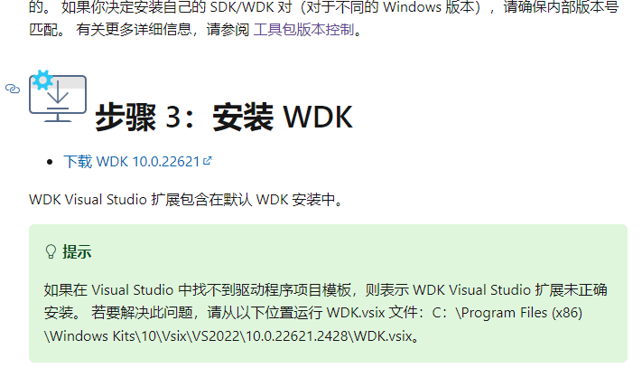

Windows SDK版本查看方式，就在你安装VS2022的地方。截图如下：

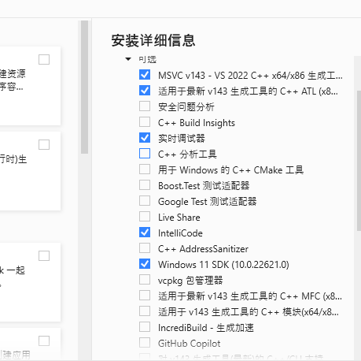

我这里当时为了方便，直接用的是WIN11的SDK。随后下载的WDK也是当前最细版本，也就是10.0.22621版本。因此SDK和WDK不冲突，可以正常测试USB驱动程序。

3.2 确认SDK和WDK版本一致之后，然后再安装。

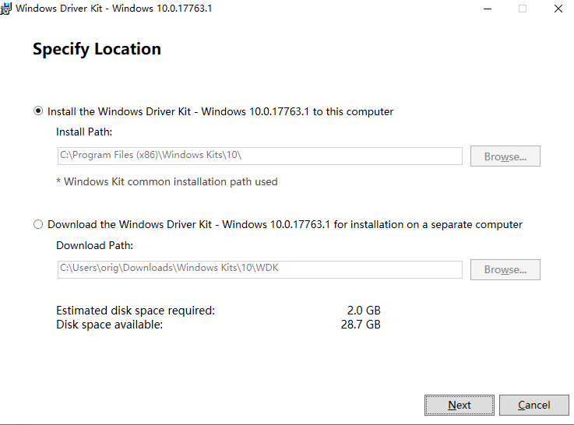

这一步直接点击YES就可以。

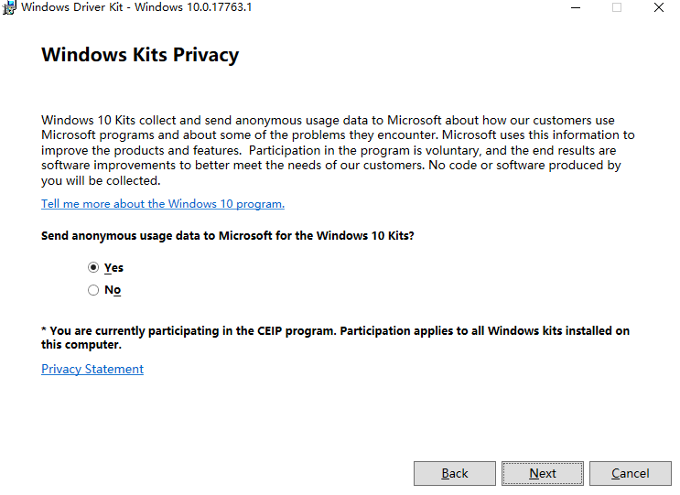

3.3 如果出现如下提示，说明你电脑上没有安装SDK或者说已经安装的SDK的版本和WDK版本不一致。则需要按照上述流程去查一下。

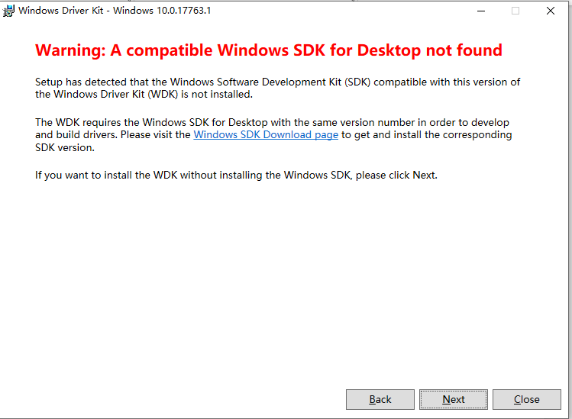

3.4

一路yes安装完成之后，会有一个VS2022的插件自动安装（不同电脑可能慢一点，耐心。）

3.5 安装成功之后，若VS2022新建工程时候出现如下界面，在表示WDK安装成功。

明显可以看出来的，for Drivers等模板。

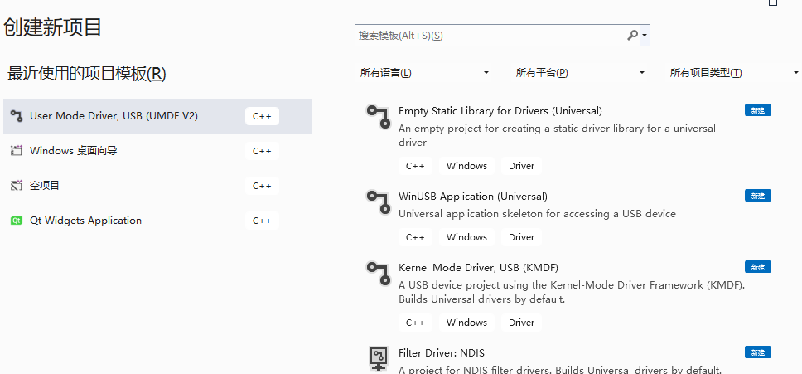

随后，就可以开开心心的去开发驱动了。

1. **VS2022提升Spectre错误，则需要安装MSVC对应的缓解库即可解决该问题。**

当然了，版本也需要注意保持一致。

